ЛЕПКА «СЕРЕНЬКАЯ МЫШКА»
Ребята, предлагаем Вам начать наше занятие с интересного четверостишия Самуила Маршака «Говорила мышка мышке…» Родители, а Вы предложите ребёнку заучить наизусть этот стишок. Думаем, что многие дети это сделают с огромной радостью.
Говорила мышка мышке:
— До чего люблю я книжки!
Не могу я их прочесть,
Но зато могу их съесть.
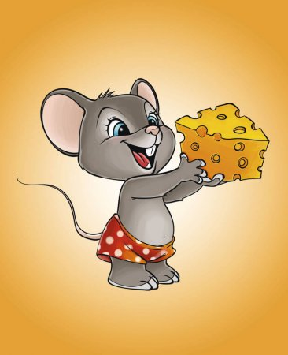
Но наша мышка, которую мы с Вами сегодня будем лепить, не любит кушать книжки, а любит…сыр! Ведь книжки надо беречь, обращаться с ними аккуратно.
ЧТО ВАМ ПОНАДОБИТСЯ ДЛЯ ПОДЕЛКИ:
• пластилин
• дощечка для лепки
• стека
• картонная заготовка, где будет сидеть мышка.

ПОЭТАПНОЕ ОПИСАНИЕ
Шаг 1. Разделите пластилин таким образом, чтобы его хватило на туловище мышонка, ушки, лапки и хвостик. Мышонок у нас будет необычный, мы его будем делать из пластилиновых колбасок. Поэтому катаем три колбаски для тела мышки, две – для ушей, одну – для хвостика, а ещё четыре шарика для лапок.
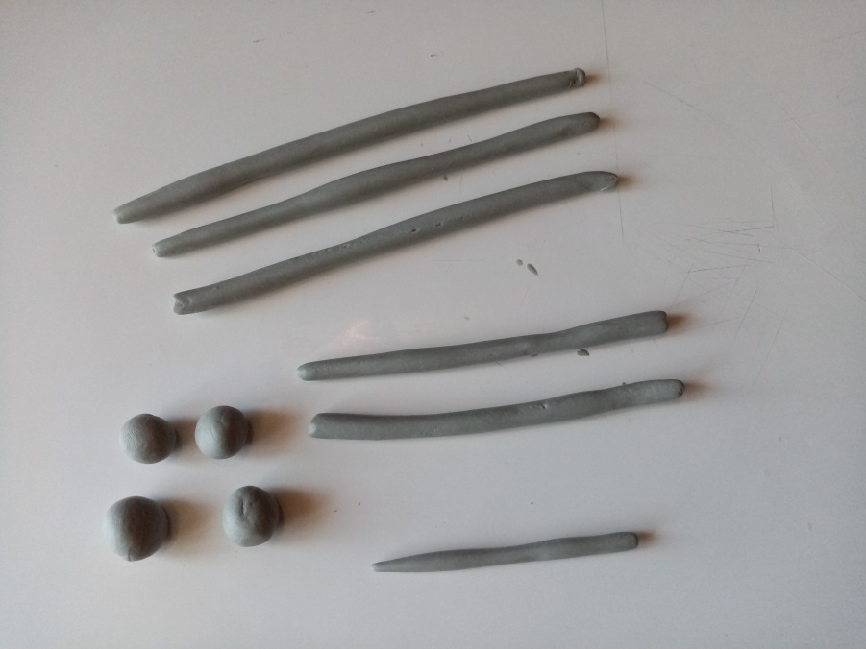
Шаг 2. Начинаем формировать туловище мышонка путём закручивания пластилиновых колбасок. Всё это делаем на картонной основе, на которой будет располагаться мышка.
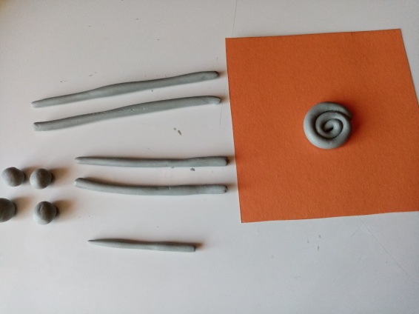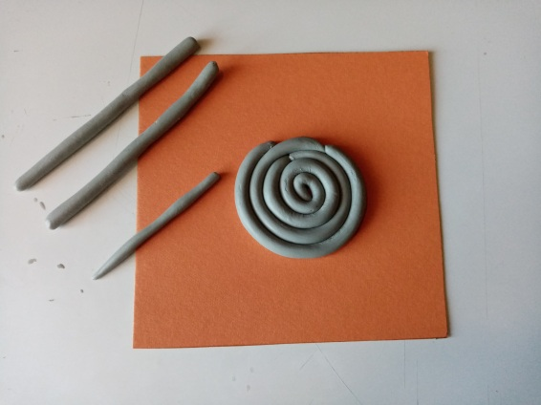
Шаг 3. Делаем ушки для мышки тем же способом, что и тело. Прикрепляем хвостик и лапки мышонка.
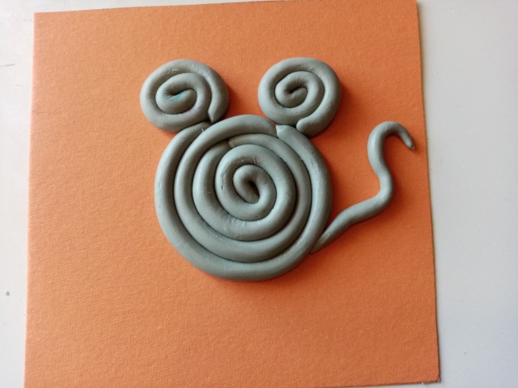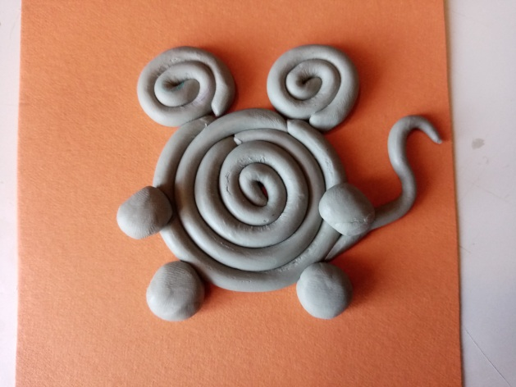
Шаг 4. Добавляем декоративные элементы на ушки, делаем носик, усики и глазки для нашей мышки.
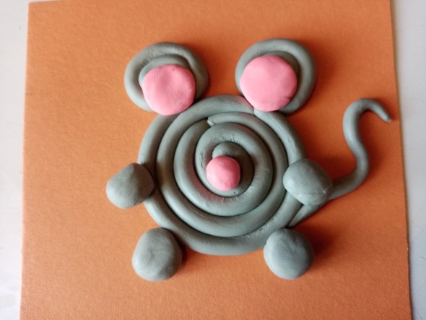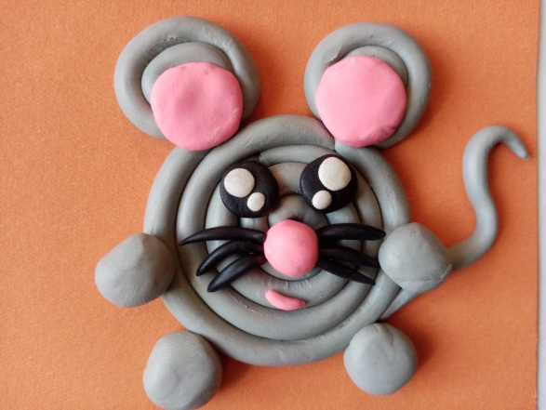
Шаг 5. Наша мышка любит сыр, поэтому угощаем её кусочком ароматного сыра. Вот мышка и готова! Надеемся, что Вас увлёк процесс лепки. И Вы довольны результатом!
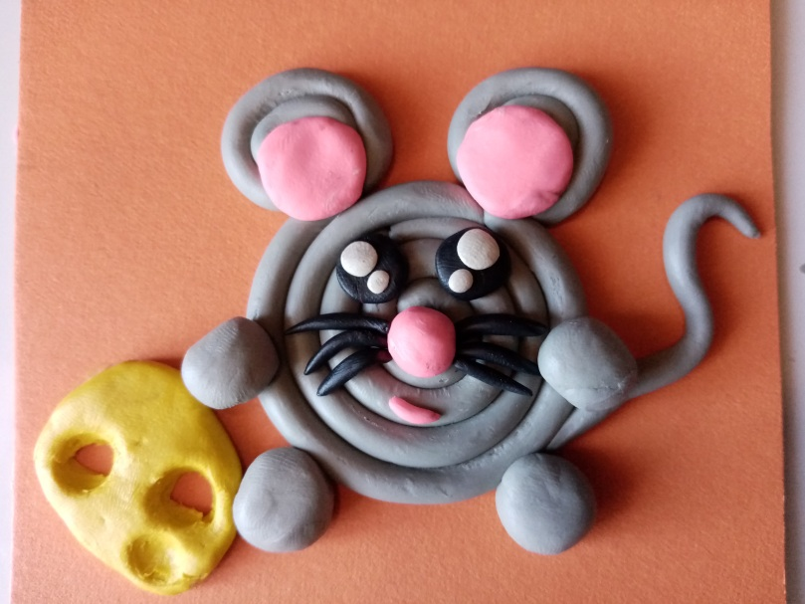
Если Ваши пальчики устали, то мышка предлагает сделать пальчиковую гимнастику:

Раз-два-три-четыре-пять! (загибаем по очереди пальчики на руке)
Вышла мышка погулять, (быстро перебираем пальчиками по столу)
Сыра корочку искать.
Мышка лапками скребла, (царапаем пальчиками по одной ладошке)
Мышка корочку нашла, (теперь по другой ладошке)
Мышка съела корочку, (подносим пальчики ко рту, сжимаем и разжимаем пальчики)
Убежала в норочку. (прячем руки за спинку)

